Katolički influenceri i institucionalni deficit pažnje
  - Usporedba kreatorskih i službenih crkvenih izvora u hrvatskom digitalnom medijskom prostoru, 2021.–2026.
Suzana Obrovac Lipar
Luka Šikić
2026-08-12
Table of contents

Sažetak
Institucionalni autoritet ne jamči digitalnu pažnju, ali usporedba crkvenih institucija i religijskih kreatora lako zamijeni razliku među akterima razlikom među platformama. Rad analizira 413.985 objava prikupljenih u hrvatskom digitalnom medijskom prostoru od 1. siječnja 2021. do 11. lipnja 2026. Primarni analitički skup obuhvaća 29.684 objava i 186 pouzdano klasificiranih oznaka izvora, od čega 67 kreatorskih i 119 institucionalnih. Zabilježena pažnja unutar kreatorskoga sloja izrazito je koncentrirana, s Gini koeficijentom 0,913 i udjelom deset vodećih oznaka od 92,5 %. Među izvorima s najmanje pet objava medijan interakcija po objavi iznosi 158,0 za kreatorske i 14,4 za institucionalne izvore. Razlika ostaje velika i statistički razlučiva u usporedbi ograničenoj na YouTube i prilagođenoj za broj objava i vrijeme prikupljanja, gdje procijenjeni omjer iznosi 4,26. Platformski se profili dviju skupina snažno razlikuju, dok tematski profili dijele zajedničku jezgru i razlikuju se ponajprije u naglascima, s jačim devocijskim naglaskom kreatora i jačim institucionalnim naglaskom crkvenih ustanova. Rezultati podupiru precizno ograničen institucionalni deficit zabilježenih interakcija, ali ne dokazuju opću komunikacijsku nadmoć kreatora niti uzročni učinak njihova stila.
Ključne riječi. Ekonomija pažnje, religijski kreatori, digitalni mediji, Katolička crkva, Hrvatska, platformska komunikacija

Abstract
Institutional authority does not guarantee digital attention, yet comparisons between Church institutions and religious creators easily mistake a difference between actors for a difference between platforms. This study analyses 413,985 posts collected in the Croatian digital media space between 1 January 2021 and 11 June 2026. The primary analytical set covers 29,684 posts and 186 high-confidence source labels, 67 of them creator sources and 119 institutional ones. Recorded attention within the creator layer is highly concentrated, with a Gini coefficient of 0.913 and a top-ten share of 92.5%. Among sources with at least five posts, the median number of interactions per post is 158.0 for creator sources and 14.4 for institutional ones. The difference remains large and statistically distinguishable in a within-YouTube comparison adjusted for posting activity and collection timing, where the estimated ratio is 4.26. Platform profiles differ sharply, while thematic profiles share a common core and differ mainly in emphasis, with a stronger devotional accent among creators and a stronger institutional accent among Church bodies. The findings support a narrowly bounded institutional deficit in recorded interaction rather than a general communicative superiority of creators or a causal effect of their style.
Keywords. Attention economy, religious creators, digital media, Catholic Church, Croatia, platform communication

1. Uvod
Digitalne platforme dovode službene crkvene kanale, redovničke i laičke zajednice te pojedinačne kreatore u isti prostor vidljivosti, ali ih ne dovode u jednake uvjete. Institucionalni izvori objavljuju priopćenja, arhivske zapise, liturgijske obavijesti i servisne informacije, a kreatorski izvori češće djeluju kroz osobni glas, video format i izravno obraćanje publici. Uz to, dvije skupine nisu jednako raspoređene po platformama, a platforme ne bilježe reakciju publike na isti način. Zabilježena razlika u interakcijama zato može odražavati privlačnost sadržaja, platformsku infrastrukturu, različite komunikacijske ciljeve ili sam način mjerenja. Empirijski izazov nije samo utvrditi postoji li razlika, nego pokazati na kojoj se razini pojavljuje i gdje prestaje biti usporediva.
Rasprava o odnosu crkvenih institucija i religijskih kreatora u javnosti se najčešće vodi na temelju pojedinačnih primjera vrlo uspješnih kanala. Takvi primjeri pokazuju da je kreatorska vidljivost moguća, ali ne govore koliko je česta, koliko je ravnomjerno raspoređena među kreatorima i vrijedi li usporedba kada se dvije skupine promatraju na istoj platformi. Sustavno mjerenje na razini cijeloga medijskog prostora rijetko je, osobito za male jezike i nacionalne religijske scene, pa se opća ocjena o zaostajanju crkvene komunikacije oslanja na dojam prije nego na raspodjelu.
Ovaj rad tu prazninu popunjava opsežnim opservacijskim mjerenjem. Analizira se korpus objava iz hrvatskoga digitalnog medijskog prostora u razdoblju od 2021. do sredine 2026. godine, unutar kojega se identificiraju i uspoređuju dvije skupine religijskih aktera. Doprinos rada trostruk je. Prvo, umjesto pojedinačnih primjera daje se raspodjela zabilježene pažnje unutar cijeloga kreatorskog sloja. Drugo, glavna se usporedba dviju skupina ponavlja unutar jedne platforme, čime se uklanja najjednostavnije alternativno objašnjenje razlike. Treće, tvrdnje o platformskim profilima, tematskim naglascima i unutarnjoj strukturi kreatorskoga sloja odvajaju se od glavnoga nalaza i ograničavaju na ono što struktura podataka doista može procijeniti.
Naziv katolički influencer u ovom radu označava analitičku skupinu, a ne zanimanje, samoodređenje ili prag broja pratitelja. Skupina uključuje pouzdano prepoznate laičke religijske kanale, pojedinačne svećenike i karizmatske zajednice. Zbog te se širine u analitičkom tekstu koristi precizniji izraz kreatorski izvori. Institucionalna skupina uključuje službene crkvene komunikatore, biskupijske i župne izvore te katoličke akademske ustanove. Nezavisni katolički mediji, redovničke zajednice, organizacije mladih, svjetovni mediji i nejasno klasificirani izvori nisu dio primarne usporedbe.
Rad postavlja pet istraživačkih pitanja.
- Koliko su zabilježene interakcije nejednako raspodijeljene među kreatorskim izvorima (P1)?
- Imaju li kreatorski izvori više interakcija po objavi od institucionalnih izvora i ostaje li razlika unutar zajedničke platforme (P2)?
- Razlikuje li se raspodjela objava kreatorskih i institucionalnih izvora među platformama (P3)?
- Razlikuju li se skupine po relativnoj zastupljenosti šest unaprijed određenih tematskih obitelji (P4)?
- Jesu li učestalost objavljivanja i vrsta kreatorskoga izvora povezane s interakcijama po objavi te može li se procijeniti samostalan učinak primarne platforme (P5)?

2. Teorijski okvir
Okvir rada namjerno je sažet i oslanja se na tri općeprihvaćene ideje koje su dovoljne da se izvedu očekivanja provjerena u analizi. Detaljnija razrada svake od njih ostaje otvorena za daljnji rad.
Prva je ideja ekonomija pažnje. U okruženju u kojem je informacija obilna, oskudan je resurs pažnja publike, pa se komunikacijski uspjeh mjeri sposobnošću privlačenja te oskudice (Simon, 1971; Goldhaber, 1997; Davenport i Beck, 2001). Kada je pažnja oskudna i kumulativna, njezina raspodjela među izvorima ne teži prosjeku nego koncentraciji, jer vidljivost povećava vjerojatnost daljnje vidljivosti (Webster, 2014). Iz toga slijedi očekivanje da kreatorski sloj neće biti homogena skupina uspješnih kanala, nego skupina s malim brojem vrlo vidljivih izvora i dugim repom slabo vidljivih.
Druga je ideja platformsko posredovanje. Platforme nisu neutralni prijenosnici sadržaja, nego infrastrukture s vlastitom logikom vrednovanja, preporuke i mjerenja (van Dijck, Poell i de Waal, 2018; Gillespie, 2018; Bucher, 2018). Ta logika nagrađuje osobni glas, prepoznatljivost i redovitu prisutnost, što su obilježja kreatorske komunikacije (Marwick, 2013; Abidin, 2018), dok se institucionalna komunikacija često oblikuje prema zahtjevima točnosti, službenosti i arhivske trajnosti. Iz toga slijede dva očekivanja. Kreatorski izvori trebali bi bilježiti više reakcija po objavi, ali i biti nejednako raspoređeni po platformama, pa razlika u pažnji može biti posljedica platformskoga profila jednako kao i obilježja samih aktera. Zato usporedba unutar iste platforme nije tehnička dodatna provjera, nego uvjet smislenosti nalaza.
Treća je ideja promjena religijskoga autoriteta u digitalnom okruženju. Istraživanja digitalne religije pokazuju da mrežni prostor ne ukida institucionalni autoritet, ali ga izlaže usporedbi s glasovima koji svoju vjerodostojnost grade na osobnom svjedočenju i dostupnosti (Campbell, 2007; Hjarvard, 2008; Campbell, 2013; Cheong, 2014). Ako je tako, dvije bi se skupine trebale razlikovati više po naglasku nego po odvojenim tematskim svjetovima, pri čemu bi kreatorski izvori bili bliži devocijskom i osobnom registru, a institucionalni izvori sadržaju vezanom uz ustroj, dokumente i službena događanja.
Ta tri očekivanja usmjeravaju analizu, ali ne određuju njezin doseg. Mjera koja se ovdje koristi bilježi reakciju na objavu, a ne doseg, povjerenje ni ostvarenje pastoralne svrhe, pa se očekivanja provjeravaju u granicama onoga što takva mjera može pokazati.

3. Podaci i metode

3.1 Dizajn i ulazni korpus
Studija je opservacijska analiza digitalnih objava. Ulazni je korpus izgrađen jedinstvenim pravilom uključivanja primijenjenim identično na cijelo razdoblje, čime se izbjegava da promjena kriterija uključivanja sama proizvede razliku među razdobljima. Korpus obuhvaća 413.985 objava od 1. siječnja 2021. do 11. lipnja 2026. i pokriva web, YouTube, Facebook, Instagram, Twitter/X, forume i komentarske prostore.
Promjena instrumenta prikupljanja tijekom 2024. ograničava izravne usporedbe volumena između razdoblja, a 2026. je nepotpuna godina. Analiza zato ne tumači vremensku promjenu količine objava. Sve procjene odnose se na razdoblje u cjelini, a ondje gdje bi razlika u starosti objava mogla utjecati na broj zabilježenih interakcija, prosječno vrijeme prikupljanja uključeno je u model.
Tok od cjelovitoga korpusa do primarnoga analitičkog skupa prikazan je u Table 1. TikTok je isključen iz studijskoga obuhvata jer klasifikator aktera nije definiran za tu platformu. Isključenje obuhvaća 197 objava, odnosno manje od jednoga promila korpusa.
Table 1: Tok konstrukcije analitičkoga skupa
Korak analize | Objave | Oznake izvora
Službeni DigiKat korpus | 413.985 | 10.777
Studijski obuhvat nakon isključenja TikToka | 413.788 | 10.700
Svi klasificirani izvori, široki skup osjetljivosti | 43.759 | 352
Primarni skup visoke pouzdanosti | 29.684 | 186
Primarni skup s opaženim interakcijama | 29.412 | 185

3.2 Klasifikacija aktera i jedinica analize
Akteri se prepoznaju na razini oznake izvora, koja može predstavljati domenu, kanal, stranicu ili drugi naziv pod kojim se sadržaj objavljuje. Klasifikacija se provodi u tri koraka. Najprije se primjenjuje unaprijed sastavljen popis poznatih naziva i kratica hrvatskih katoličkih aktera. Zatim se prepoznaju jednoznačni biskupijski, župni i svećenički obrasci u nazivu. Naposljetku se izdvajaju svjetovni i nereligijski izvori, koji ostaju izvan usporedbe.
Primarni analitički skup zadržava samo oznake visoke pouzdanosti, dobivene ručnim popisom ili jednoznačnim institucionalnim obrascem. Širi skup dodatno uključuje nazive prepoznate devocijskim ili zajedničkim jezičnim obrascem. Taj širi sloj povećava obuhvat, ali ne može pouzdano utvrditi katolički identitet svakoga izvora, pa se koristi isključivo kao provjera osjetljivosti. Razlika između dvaju skupova nije tehnička sitnica. Prijelaz s širega na primarni skup uklanja najveći dio nazivno prepoznatih, ali identitetski neprovjerenih devocijskih izvora, i pritom mijenja procjene, što je prikazano u Table 6.
Jedinica analize nije nužno jedinstvena pravna osoba ili pojedinac. Isti stvarni akter može imati više oznaka, a jedna oznaka može objediniti više platformskih prisutnosti. Rezultati se zato dosljedno odnose na oznake izvora, a ne na potpuno razriješene aktere. Popis naziva korišten je za autorsku provjeru klasifikacije i ne ulazi u javne rezultate.

3.3 Mjera pažnje
Pažnja se operacionalizira brojem zabilježenih interakcija u trenutku prikupljanja podataka. Interakcije uključuju platformi svojstvene reakcije, komentare, dijeljenja i srodne signale. Varijabla nije broj jedinstvenih korisnika, doseg, broj pratitelja ni stopa angažmana normalizirana izloženošću. Njezino značenje i trenutak bilježenja nisu jednaki na svim platformama, a nulte vrijednosti mogu označavati izostanak interakcija ili izostanak zabilježenoga signala. U primarnom skupu vrijednost varijable zabilježena je za 99,1 % objava, pa gubitak zbog nezabilježenih vrijednosti ne oblikuje rezultate.
Ta ograničenja imaju izravnu metodološku posljedicu. Glavna se međugrupna usporedba ponavlja unutar YouTubea, gdje se uspoređuje ista platformska vrsta zapisa i ista vrsta korisničke radnje. Za usporedbu po izvoru računa se prosječan broj interakcija po objavi s opaženom vrijednošću, čime svaki izvor u usporedbu ulazi jednom, neovisno o tome koliko je objavljivao. Izvori s manje od pet takvih objava isključuju se iz glavne usporedbe i iz eksplorativnoga modela kako pojedinačna objava ne bi odredila prosjek cijeloga izvora. Pragovi od jedne, deset i dvadeset objava koriste se u provjerama osjetljivosti.

3.4 Tematsko kodiranje
Tematski profil mjeri se višestrukim rječnikom šest obitelji, koje obuhvaćaju devocijsku, liturgijsku, institucionalnu, socijalnu, političku i zajedničku tematiku. Jedna objava može dobiti više oznaka jer se sadržaji redovito preklapaju, primjerice kada liturgijska obavijest ujedno poziva na zajedničko okupljanje. Rječnik je opisni instrument koji mjeri prisutnost jezika pojedine obitelji, a ne nadzirani klasifikator, model tema ni ocjena stava prema temi.

3.5 Analitički postupci
Za P1 se interakcije zbrajaju po kreatorskoj oznaci izvora, a raspodjela se opisuje Gini koeficijentom, udjelom deset vodećih izvora i Lorenzovom krivuljom. Nesigurnost Gini koeficijenta procjenjuje se s 2.000 ponovljenih uzoraka izvora. Logaritamska regresija ukupnih interakcija na rang izvora koristi se samo kao opis oblika raspodjele i nije formalni test potencijskoga zakona.
Za P2 se raspodjele izvorskih prosjeka uspoređuju medijanima, bootstrap intervalom razlike medijana, Wilcoxonovim testom i rang-biserijalnom korelacijom. Glavna prilagođena procjena ograničena je na YouTube izvore s najmanje pet objava. Linearni model za logaritamski transformiran prosjek interakcija po objavi uključuje skupinu izvora, logaritam broja objava i prosječno vrijeme prikupljanja, a intervali i testovi temelje se na heteroskedastički robusnim standardnim pogreškama tipa HC3.
Za P3 se raspodjela objava po platformi opisuje udjelima i Cramerovim V. Kako bi se smanjila dominacija vrlo produktivnih izvora, dodatno se računa prosječni platformski udio u kojem svaka oznaka izvora ima jednaku težinu, a interval razlike dobiva se bootstrapom izvora.
Za P4 se razlika tematskih profila sažima Jensen-Shannonovom divergencijom, a nesigurnost divergencije i pojedinačnih razlika procjenjuje se bootstrapom izvora, čime se nesigurnost veže uz to koji su izvori promatrani, a ne uz broj objava.
Za P5 se unutar kreatorskoga sloja modelira logaritamski transformiran prosjek interakcija po objavi pomoću logaritma broja objava te pokazatelja svećeničkih izvora i karizmatskih zajednica, uz laičke kreatorske izvore kao referentnu skupinu. Primarna platforma nije uključena jer u prihvatljivom uzorku nema najmanje pet izvora u svakoj njezinoj kategoriji. Taj se model tumači eksplorativno i njegovi se koeficijenti ne čitaju uzročno.

4. Rezultati

4.1 Sastav analitičkoga skupa
Primarni skup sadrži 186 oznaka izvora visoke pouzdanosti, od kojih je 67 kreatorskih i 119 institucionalnih. One zajedno proizvode 29.684 objava, gotovo podjednako raspoređenih između dviju skupina, s 14.375 kreatorskih i 15.309 institucionalnih objava. Sastav skupina po vrsti aktera prikazan je u Table 2.
Table 2: Sastav primarnoga analitičkog skupa prema vrsti aktera
Skupina | Vrsta aktera | Oznake izvora | Objave | Zabilježene interakcije
Institucionalni izvori | Biskupijski i župni izvori | 98 | 10.452 | 681.816
Institucionalni izvori | Službeni crkveni komunikatori | 14 | 4.093 | 621.017
Institucionalni izvori | Katoličke akademske ustanove | 7 | 764 | 11.877
Kreatorski izvori | Laički kreatorski kanali | 35 | 13.290 | 3.190.740
Kreatorski izvori | Karizmatske zajednice | 15 | 902 | 135.637
Kreatorski izvori | Pojedinačni svećenici | 17 | 183 | 6.627

Sastav pokazuje da dvije skupine nisu zrcalne slike jedna druge. Kreatorski sloj počiva na razmjerno malom broju laičkih kanala koji nose gotovo sve objave i gotovo sve zabilježene interakcije te skupine, dok institucionalni sloj čini razgranata mreža biskupijskih i župnih izvora uz mali broj središnjih komunikatora. Ta asimetrija sama po sebi upućuje na to da usporedba prosjeka dviju skupina ne bi bila dovoljna te da raspodjelu unutar kreatorskoga sloja treba analizirati prvu.

4.2 Koncentracija zabilježene pažnje
Analiza koncentracije obuhvaća 66 kreatorskih oznaka izvora s barem jednom opaženom vrijednošću. Na 14.115 objava zabilježeno je ukupno 3.333.004 interakcija. Gini koeficijent iznosi 0,913, uz 95-postotni bootstrap interval [0,789; 0,937]. Deset vodećih oznaka izvora prikuplja 92,5 % svih zabilježenih interakcija, a gornjih deset posto izvora 89,1 %. Koncentracija ostaje vrlo visoka i u široj klasifikaciji, u kojoj Gini iznosi 0,942, pa nalaz ne ovisi o tome koliko je klasifikacija restriktivna.
Figure 1 pokazuje koliko se kumulativna raspodjela udaljava od potpune jednakosti. Površina između dijagonale i krivulje nije dokaz posebne distribucijske porodice, ali jasno pokazuje da kreatorski sloj nije homogena skupina uspješnih računa. Većina oznaka izvora nalazi se u području u kojem kumulativni udio pažnje ostaje blizu nule.
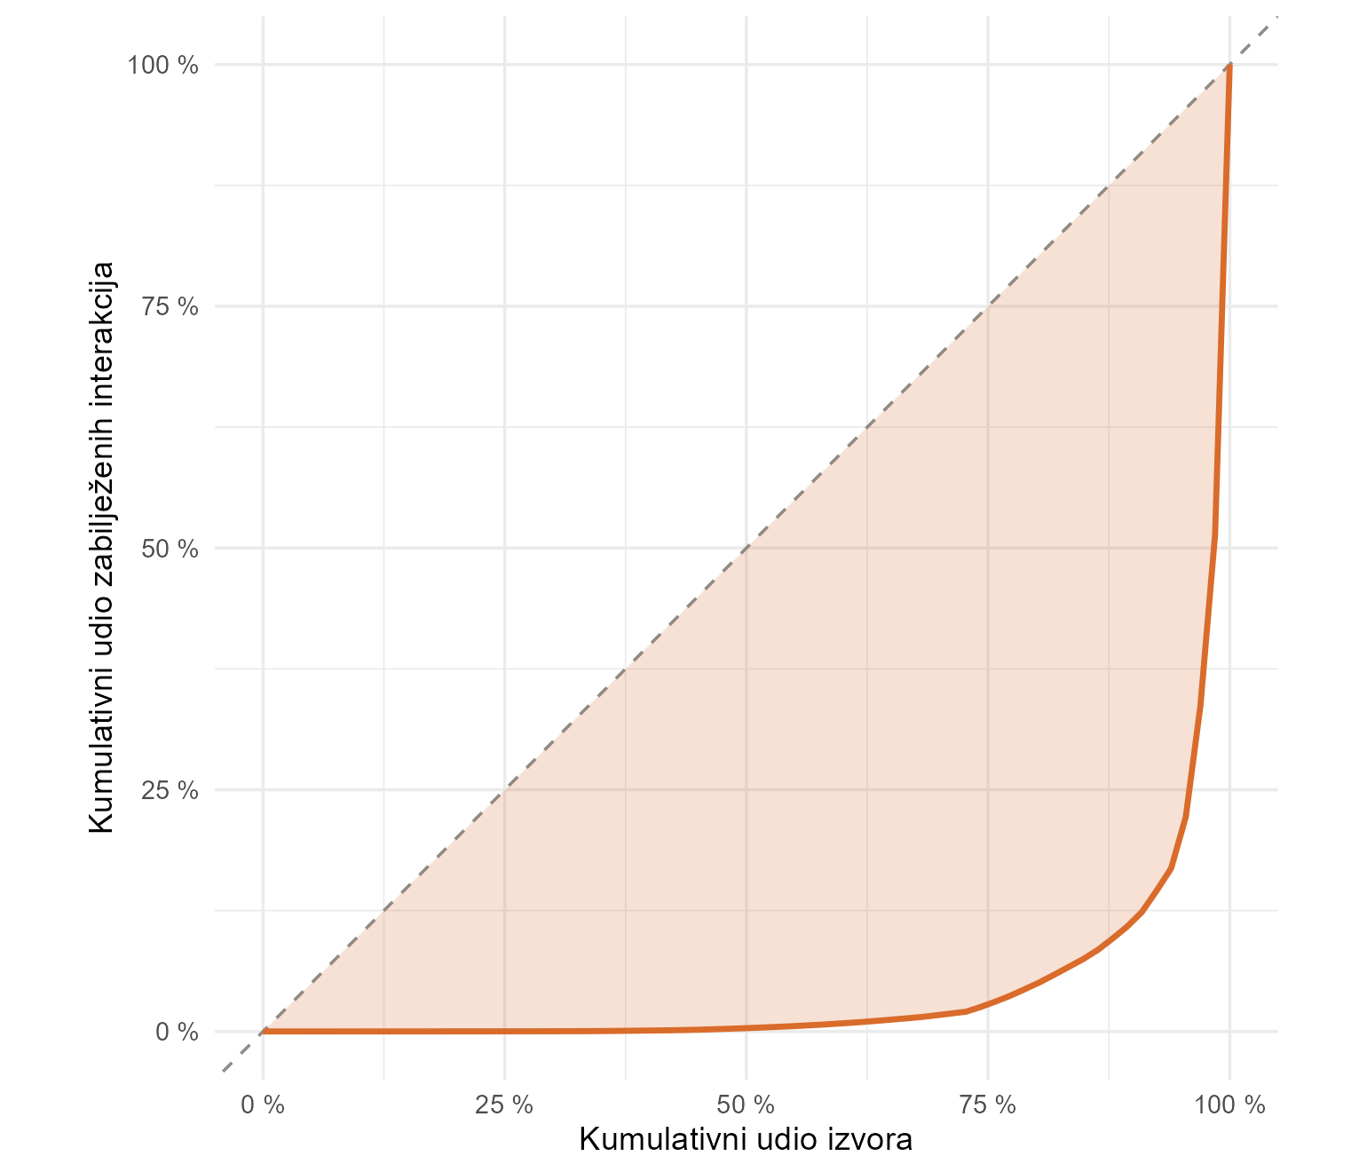
Figure 1: Lorenzova krivulja zabilježenih interakcija među kreatorskim oznakama izvora visoke pouzdanosti. Dijagonala označava jednaku raspodjelu. Izvor: autorska analiza korpusa.
Opisna regresija ukupnih interakcija na rang izvora ima koeficijent determinacije 0,830 i nagib -3,16. Riječ je o snažnoj linearnoj prilagodbi na logaritamskim skalama, kakva se redovito pojavljuje u raspodjelama pažnje, ali ta prilagodba nije dovoljna za tvrdnju da podaci slijede potencijski zakon. Figure 2 zato služi kao dijagnostički prikaz oblika, a ne kao test distribucije.
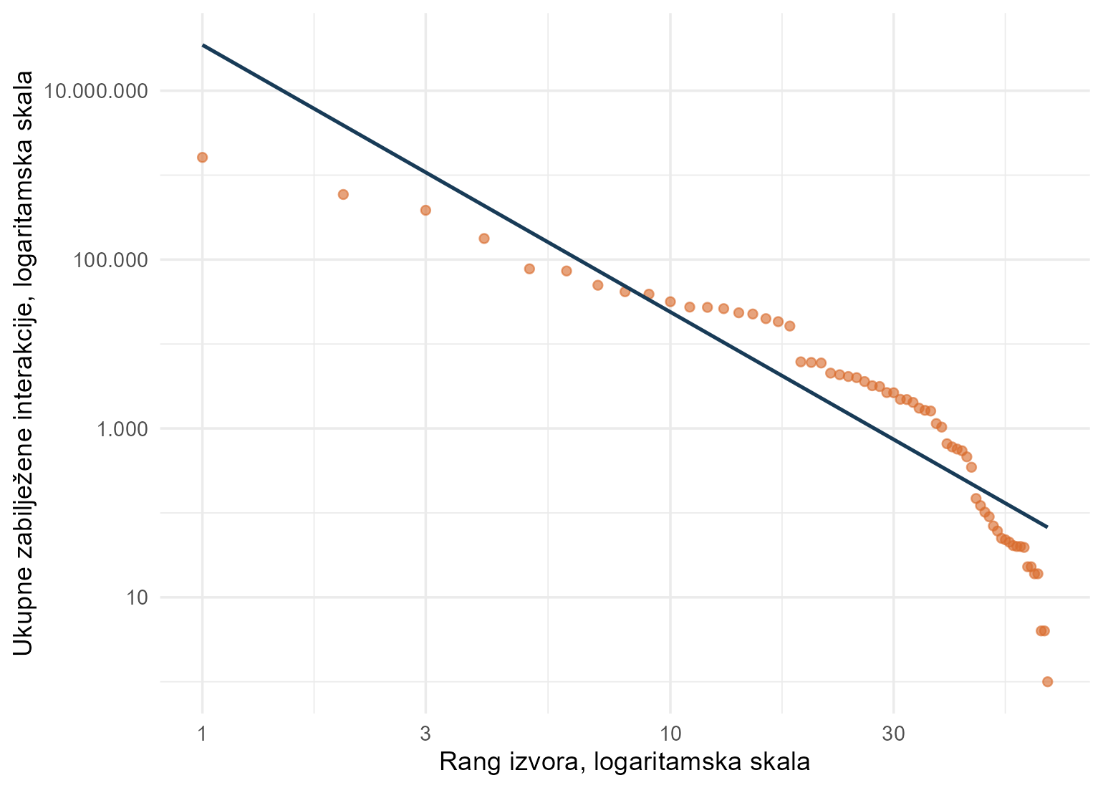
Figure 2: Odnos ranga izvora i ukupnih interakcija na logaritamskim skalama. Pravac je opisna prilagodba. Izvor: autorska analiza korpusa.

4.3 Razlika u interakcijama po objavi
Među izvorima s najmanje pet objava usporedba obuhvaća 42 kreatorska i 60 institucionalnih izvora. Kreatorski medijan iznosi 158,0 interakcija po objavi, a institucionalni 14,4. Procijenjena razlika medijana iznosi 143,6, uz 95-postotni bootstrap interval [80,0; 203,4]. Wilcoxonov test daje W = 2.051,5 uz p < 0,001, a rang-biserijalna korelacija od 0,628 pokazuje veliku raspodjelnu razliku u korist kreatorskih izvora.
Table 3 prikazuje broj izvora, medijan, aritmetičku sredinu i interkvartilni raspon na kojima se usporedba temelji. Razmak između medijana i aritmetičke sredine unutar obiju skupina potvrđuje asimetričnost raspodjela i opravdava oslanjanje na medijan.
Table 3: Interakcije po objavi prema skupini izvora, izvori s najmanje pet objava
Skupina | Broj izvora | Objave | Medijan | Aritmetička sredina | Interkvartilni raspon
Kreatorski izvori | 42 | 14.071 | 158,0 | 195,0 | 67,7–234,6
Institucionalni izvori | 60 | 15.186 | 14,4 | 80,1 | 4,5–39,3

Figure 3 pokazuje i veliku heterogenost unutar obiju skupina. Nalaz nije rezultat samo nekoliko ekstremnih vrijednosti jer je razlika vidljiva i u medijanima i u kvartilima, ali rasponi upozoravaju da pripadnost skupini ne određuje uspjeh pojedinačnoga izvora. Najuspješniji institucionalni izvori nadmašuju velik dio kreatorskoga sloja.
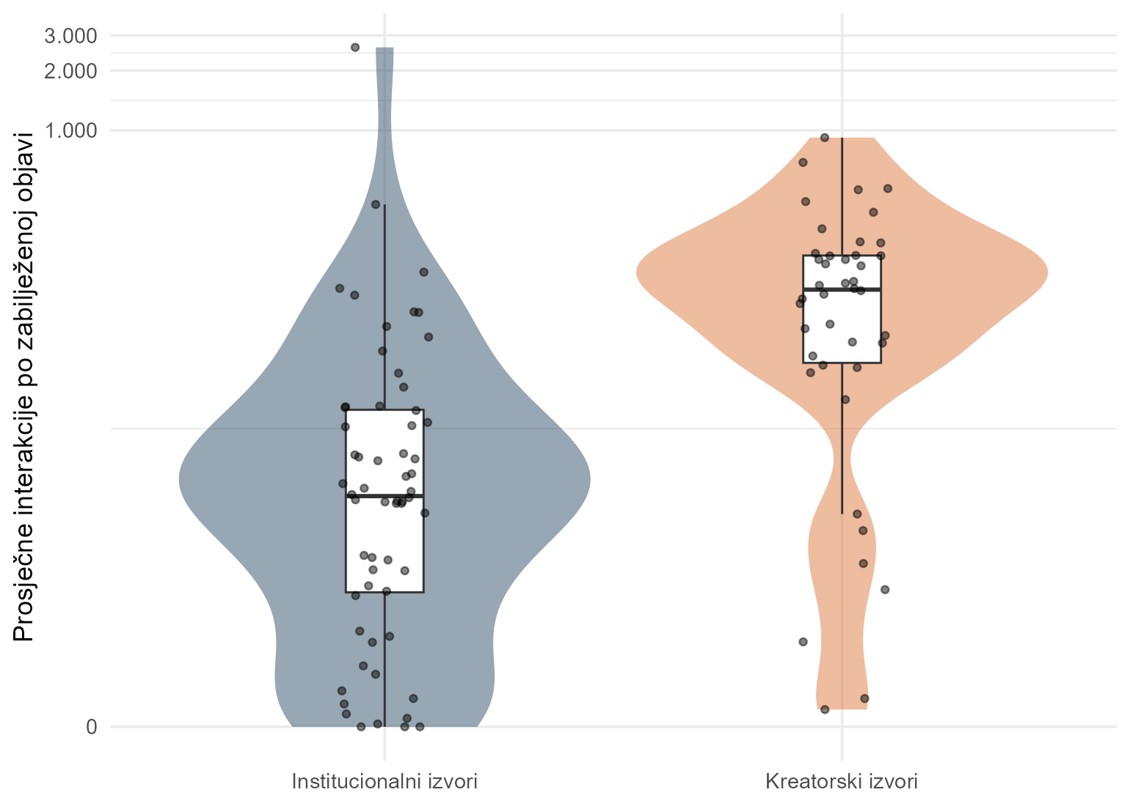
Figure 3: Prosječne interakcije po zabilježenoj objavi za izvore visoke pouzdanosti s najmanje pet objava. Okomita os koristi pseudo-logaritamsku transformaciju koja zadržava nulu. Izvor: autorska analiza korpusa.
Usporedba ograničena na YouTube obuhvaća 41 kreatorski i 29 institucionalnih izvora. Nakon prilagodbe za broj objava i prosječno vrijeme prikupljanja, koeficijent kreatorske skupine iznosi 1,449, uz 95-postotni HC3 interval [0,664; 2,233] i p < 0,001. Eksponencirani koeficijent iznosi 4,26, a na transformiranoj se ljestvici procijenjeni odnos kreće od 1,94 do 9,33. Time se glavni nalaz ne oslanja na izravnu usporedbu weba i društvenih platformi, koje bilježe različite vrste korisničkih radnji.

4.4 Platformski profili
Kreatorski izvori objavljuju 100,0 % sadržaja na Facebooku, Instagramu, YouTubeu i Twitteru/X, dok odgovarajući institucionalni udio iznosi 56,2 %. Web čini 43,8 % institucionalnih objava i tek 0,02 % kreatorskih. Povezanost skupine i platforme vrlo je snažna, s Cramerovim V od 0,772 na razini objava i 0,459 na razini prisutnosti izvora na platformi.
Razlika nije samo posljedica najproduktivnijih izvora. Kada svaka oznaka izvora dobije jednaku težinu, prosječan udio društvenih platformi iznosi 97,0 % za kreatorske i 68,1 % za institucionalne izvore. Razlika iznosi 28,9 postotnih bodova, uz 95-postotni bootstrap interval od 19,9 postotnih bodova do 38,0 postotnih bodova.
Figure 4 prikazuje postotke objava, a ne procijenjenu publiku, pa opisuje alokaciju sadržaja u promatranom korpusu. Prikaz ne identificira namjeru aktera niti algoritamsku distribuciju. Njegova je glavna implikacija metodološka. Budući da se dvije skupine gotovo ne susreću izvan YouTubea, svaka usporedba pažnje koja ne fiksira platformu mjeri i razliku među akterima i razliku među metrikama.
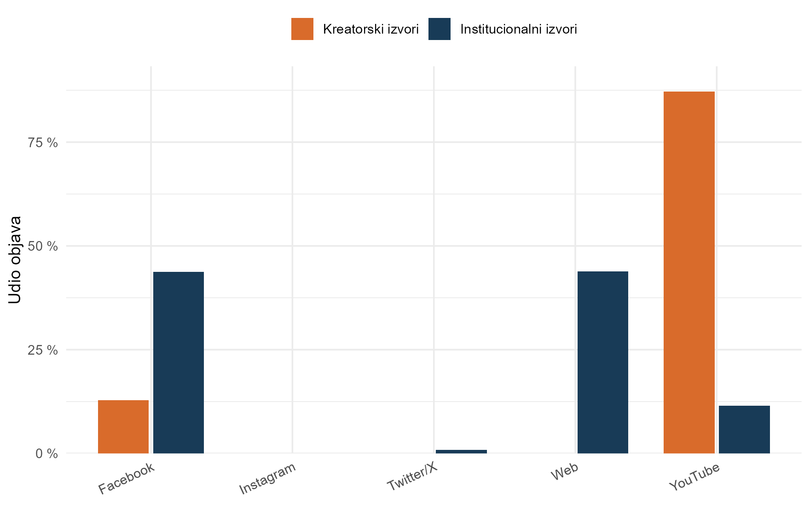
Figure 4: Raspodjela objava po platformi i skupini u primarnom skupu visoke pouzdanosti. Izvor: autorska analiza korpusa.

4.5 Tematski profili
Rječnik je dodijelio barem jednu oznaku za 28.904 od 29.684 objava s tekstom, što je pokrivenost od 97,4 %, uz ukupno 71.988 dodijeljenih oznaka. Jensen-Shannonova divergencija između dvaju profila iznosi 0,079, uz 95-postotni izvorski bootstrap interval od 0,061 do 0,157. Procjena je viša od rezultata šire klasifikacije, koja daje 0,059, što potvrđuje da izbor izvora utječe na veličinu izmjerene tematske razlike.
Vrijednost divergencije razmjerno je niska, što znači da profili dijele zajedničku jezgru. Razlike se koncentriraju u dvjema obiteljima. Devocijske oznake imaju 15,8 postotnih bodova veći udio u kreatorskom profilu, uz interval od 8,4 postotnih bodova do 38,0 postotnih bodova. Institucionalne oznake imaju 17,0 postotnih bodova veći udio u institucionalnom profilu, uz interval razlike kreatorskih prema institucionalnim izvorima od -21,0 postotnih bodova do -12,4 postotnih bodova. Cjelovita raspodjela prikazana je u Table 4.
Table 4: Udio tematskih oznaka po skupini izvora i razlika s 95-postotnim bootstrap intervalom
Tematska obitelj | Kreatorski izvori | Institucionalni izvori | Razlika | 95 % CI
Devocijski | 42,8 % | 27,0 % | 15,8 % | [8,4 %; 38,0 %]
Politički | 11,2 % | 3,1 % | 8,1 % | [-0,8 %; 11,1 %]
Liturgijski | 16,6 % | 17,1 % | -0,5 % | [-11,3 %; 9,9 %]
Socijalni | 11,5 % | 13,2 % | -1,6 % | [-6,4 %; 4,0 %]
Zajednički | 13,7 % | 18,4 % | -4,7 % | [-13,9 %; 0,2 %]
Institucionalni | 4,1 % | 21,1 % | -17,0 % | [-21,0 %; -12,4 %]

Figure 5 pokazuje da se jasni devocijski i institucionalni naglasci pojavljuju unutar profila koji i dalje dijele liturgijske, socijalne i zajedničke teme. Politička je razlika po smjeru u korist kreatorskih izvora, ali njezin interval obuhvaća nulu, pa se ne tumači. Podaci stoga više podupiru diferencijaciju naglaska nego tvrdnju o odvojenim tematskim svjetovima.
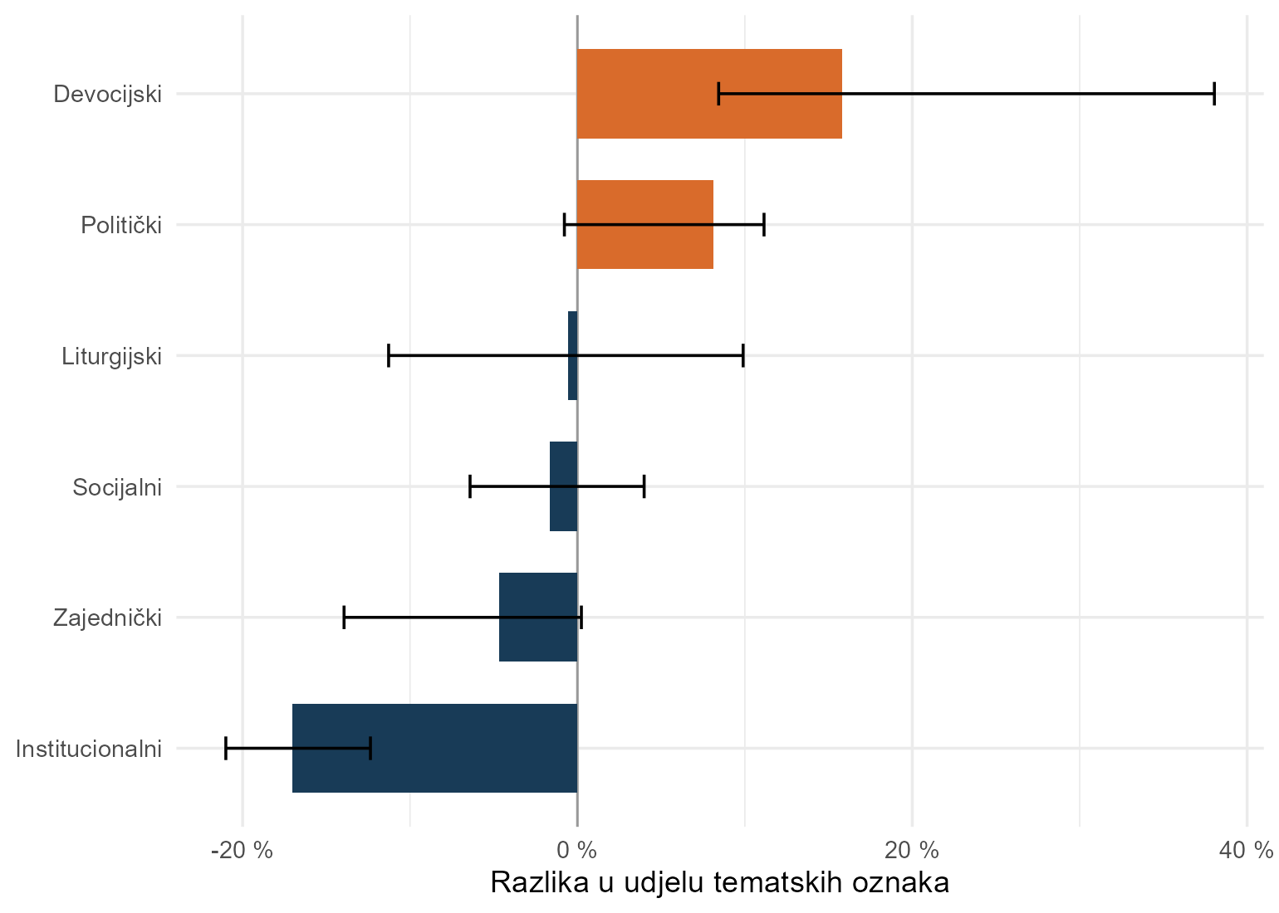
Figure 5: Razlika u udjelu tematskih oznaka. Pozitivne vrijednosti označavaju veći udio među kreatorskim izvorima. Crte prikazuju 95-postotne izvorske bootstrap intervale. Izvor: autorska analiza korpusa.

4.6 Struktura kreatorskoga sloja
Eksplorativni model obuhvaća 42 kreatorskih izvora s najmanje pet objava, među kojima je 41 primarno na YouTubeu. Takav nedostatak preklapanja onemogućuje odvojenu procjenu učinka primarne platforme. Izostavljanje platformskoga koeficijenta nije negativan nalaz, nego identifikacijsko ograničenje, jer u ovom korpusu platforma nije jedan od nekoliko ravnomjerno dostupnih izbora kreatora.
Model uključuje 26 laičkih izvora, 9 svećeničkih izvora i 7 karizmatskih zajednica te objašnjava 29,5 % varijance uz prilagodbu za broj prediktora. Učestalost objavljivanja nije povezana s prosjekom interakcija po objavi, uz koeficijent 0,008 i p = 0,953. Taj nalaz razlikuje učinkovitost pojedinačne objave od aritmetičke činjenice da više objava stvara više prilika za interakciju, pa produktivnost sama po sebi ne poboljšava odaziv po objavi.
Svećenički izvori imaju nižu procijenjenu vrijednost od laičkih. Koeficijent iznosi -2,259, uz 95-postotni HC3 interval [-3,626; -0,892] i p = 0,002, a procijenjeni omjer na transformiranoj ljestvici iznosi 0,10. Koeficijent karizmatskih zajednica nije statistički razlučiv od laičke skupine (p = 0,704). Figure 6 prikazuje veliku nesigurnost procjena za manje skupine, a Table 5 objedinjuje glavne modelske procjene.
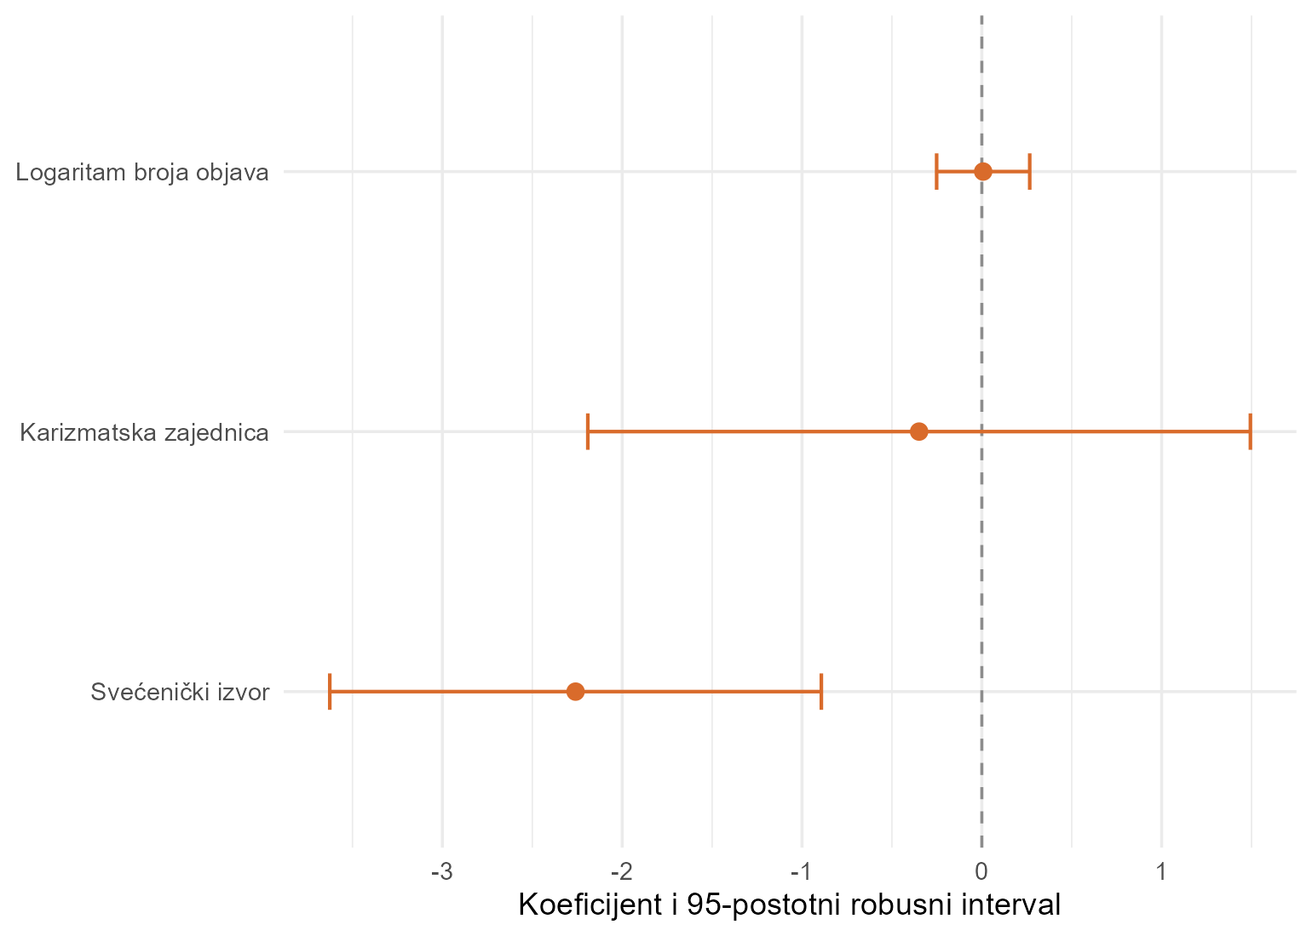
Figure 6: Koeficijenti eksplorativnoga modela interakcija po objavi s 95-postotnim HC3 intervalima. Referentna skupina za vrste izvora jesu laički kreatorski izvori. Izvor: autorska analiza korpusa.

Table 5: Modelske procjene interakcija po objavi
Model | Prediktor | β | 95 % CI | e^β | p
P2. YouTube izvori | Kreatorski izvor | 1,449 | [0,664; 2,233] | 4,26 | p < 0,001
P5. Kreatorski sloj | Logaritam broja objava | 0,008 | [-0,251; 0,266] | 1,01 | p = 0,953
P5. Kreatorski sloj | Svećenički izvor | -2,259 | [-3,626; -0,892] | 0,10 | p = 0,002
P5. Kreatorski sloj | Karizmatska zajednica | -0,349 | [-2,191; 1,494] | 0,71 | p = 0,704

Eksponencirani koeficijenti odnose se na logaritamski transformiran ishod i ne treba ih zamijeniti neprilagođenim omjerom aritmetičkih prosjeka. Niži koeficijent svećeničkih izvora ne može se pripisati svećeničkom statusu kao uzroku. Skupina je mala, sadržajno heterogena i gotovo potpuno vezana uz jednu platformu, pa razlika može odražavati format, publiku, starost objava, intenzitet kanala ili druge neopažene značajke.

4.7 Provjere robusnosti
Glavni nalaz o razlici u interakcijama po objavi provjeren je uz četiri kombinacije klasifikacijskoga skupa i minimalnoga broja objava, prikazane u Table 6. Koeficijent kreatorske skupine ostaje pozitivan i statistički razlučiv u svim kombinacijama. Njegova je veličina najveća u primarnom skupu, a manja u širem skupu, što je očekivano jer širi skup uključuje mnogo slabo vidljivih devocijskih naziva čija pripadnost katoličkim akterima nije provjerena. Restriktivnija klasifikacija dakle ne proizvodi nalaz, nego ga izoštrava.
Table 6: Procijenjena razlika kreatorskih i institucionalnih izvora prema klasifikacijskom skupu i pragu broja objava
Specifikacija | Kreatorski izvori | Institucionalni izvori | β | 95 % CI | e^β | p
Primarni skup, najmanje 1 objava | 66 | 119 | 1,838 | [1,296; 2,381] | 6,28 | p < 0,001
Primarni skup, najmanje 5 objava | 42 | 60 | 1,915 | [1,300; 2,530] | 6,79 | p < 0,001
Široki skup, najmanje 1 objava | 231 | 119 | 0,866 | [0,489; 1,243] | 2,38 | p < 0,001
Široki skup, najmanje 5 objava | 112 | 60 | 1,298 | [0,789; 1,806] | 3,66 | p < 0,001

Usporedba unutar YouTubea provjerena je uz pragove od jedne, deset i dvadeset objava. Koeficijent ostaje pozitivan u svim specifikacijama, s najmanjom procjenom 1,367 i najvećom p-vrijednošću p = 0,024 pri najstrožem pragu, gdje uzorak pada na manje od polovice izvora. Nalaz o svećeničkim izvorima ostaje sličan uz pragove od jedne i deset objava, ali pri pragu od dvadeset objava u uzorku ostaju samo dva takva izvora i interval obuhvaća nulu, pa se ta razlika ne može smatrati utvrđenom.

4.8 Sinteza nalaza
Table 7 razdvaja čvrste opisne nalaze, usporedbu sa zajedničkom platformom i eksplorativne rezultate. Razdvajanje je nužno jer se pet pitanja ne oslanja na jednako jaku evidenciju, pa bi njihovo objedinjavanje u jednu potvrdnu priču precijenilo doseg slabijih procjena.
Table 7: Sinteza empirijskih odgovora prema snazi dokaza
Pitanje | Nalaz | Snaga dokaza
P1 | Vrlo visoka koncentracija zabilježenih interakcija među pouzdano klasificiranim kreatorskim izvorima. | Robustan opisni nalaz
P2 | Više interakcija po objavi za kreatorske izvore; razlika ostaje u YouTube usporedbi sa zajedničkom platformom. | Poduprto unutar zajedničke platforme
P3 | Kreatorski i institucionalni izvori imaju snažno različite platformske profile. | Robustan opisni nalaz
P4 | Tematski profili dijele zajedničku jezgru, uz jači devocijski naglasak kreatora i institucionalni naglasak institucija. | Razlika naglasaka; široka nesigurnost
P5 | Primarna platforma nije procjenjiva unutar kreatorskoga sloja; svećenički izvori imaju niže interakcije po objavi u eksplorativnom modelu. | Eksplorativno; ograničeno preklapanje

5. Rasprava

5.1 Doseg glavnoga nalaza
Najčvršći rezultat rada nije opća tvrdnja da su influenceri uspješniji od institucija. Rezultat je uži. Pouzdano prepoznati kreatorski izvori prikupljaju više zabilježenih interakcija po objavi od institucionalnih izvora, a razlika ostaje velika i kada se usporedba ograniči na YouTube. Time se isključuje najjednostavnije alternativno objašnjenje prema kojem je cijeli deficit samo posljedica usporedbe platformi s različitim metrikama. Ta je provjera bila nužna jer podaci pokazuju gotovo potpunu platformsku razdvojenost dviju skupina izvan YouTubea.
Zajednička platforma ipak ne stvara eksperimentalne uvjete. Kreatorski i institucionalni YouTube izvori mogu se razlikovati po formatu, publici, trajanju videa, temama, starosti kanala i komunikacijskim ciljevima. Procjena zato opisuje uvjetovanu povezanost, a ne učinak kreatorskoga identiteta. Izraz institucionalni deficit pažnje koristan je samo dok ostaje vezan uz zabilježene reakcije na objavu. Nalaz ne pokazuje koliko je ljudi sadržaj vidjelo, koliko mu vjeruje, je li ispunio institucionalnu svrhu ili kakav je duhovni i društveni učinak imao.

5.2 Koncentracija mijenja smisao prosječne prednosti
Visoka koncentracija bitno mijenja interpretaciju kreatorske prednosti. Digitalna pažnja nije ravnomjerno raspoređena među alternativnim glasovima. Nekoliko oznaka izvora prikuplja gotovo sve zabilježene interakcije, dok velika većina ostaje na periferiji vidljivosti. Institucionalni komunikator zato ne konkurira apstraktnoj skupini influencera, nego malom broju iznimno vidljivih kanala i dugom repu slabo vidljivih izvora. Taj je nalaz u skladu s očekivanjem izvedenim iz ekonomije pažnje, prema kojem vidljivost djeluje kumulativno.
Iz toga slijedi i praktična posljedica za tumačenje javne rasprave. Uspješni kreatorski kanali nisu reprezentativni za kreatorski sloj, pa se iz njihova primjera ne može izvesti zaključak o tome što općenito funkcionira u religijskoj digitalnoj komunikaciji. Metodološka je posljedica jednaka. Prosjek skupine snažno ovisi o vodećim izvorima, dok medijan bolje opisuje tipičnu oznaku izvora, zbog čega ovaj rad izvještava obje vrste sažetka i daje prednost medijanu.

5.3 Platformska podjela rada
Kreatorski je sloj gotovo potpuno usmjeren na društvene platforme, ponajprije YouTube, dok institucije kombiniraju web, Facebook i YouTube. To nije samo distribucijski detalj. Web stranica može služiti autoritativnoj objavi, arhivi i pretraživosti, a društvena platforma neposrednoj reakciji i ponovnoj distribuciji. Manji broj interakcija zato ne znači nužno da institucionalni kanal nije ostvario svoju svrhu, jer dio institucionalne komunikacije uopće nije oblikovan za izazivanje reakcije.
Nalaz ipak pokazuje da institucionalne organizacije ne mogu procjenjivati digitalni odaziv prema volumenu objavljivanja. Za smislenu ocjenu potrebni su platformski specifičan cilj, usporediva skupina izvora i konzistentna metrika. Za YouTube to znači uspoređivati reakcije po objavi s drugim kanalima slične veličine i razdoblja, a ne s web-produkcijom iste institucije. Podatak da učestalost objavljivanja nije povezana s odazivom po objavi dodatno upućuje na to da povećanje količine sadržaja nije samo po sebi komunikacijska strategija.

5.4 Tematska blizina i razlika naglaska
Tematski rezultat ne podupire sliku dvaju odvojenih religijskih svjetova. Obje skupine sudjeluju u zajedničkom repertoaru, ali mu daju različite težine. Kreatorski izvori više naglašavaju devocijski sadržaj, dok institucionalni izvori više bilježe hijerarhiju, dokumente i službena događanja. Riječ je o komunikacijskoj specijalizaciji unutar zajedničkoga polja, a ne o tematskoj segmentaciji, što odgovara očekivanju da digitalno okruženje mijenja registar i vjerodostojnost religijskoga glasa prije nego njegov predmet.
Rječnički rezultat ne govori jesu li teme obrađene afirmativno, kritički ili informativno, niti pokazuje proizvodi li devocijski naglasak više interakcija. Za takav bi zaključak bilo potrebno validirano kodiranje sadržaja i dizajn koji povezuje temu pojedinačne objave s platformski usporedivom mjerom pažnje. To je jedan od najizravnijih smjerova daljnjega rada.

5.5 Unutarnja struktura kreatorskoga sloja
Eksplorativna negativna povezanost svećeničkih izvora s interakcijama po objavi važna je upravo zato što ne potvrđuje pretpostavku da osobni klerikalni autoritet automatski donosi digitalnu pažnju. Uzorak je ipak premalen za čvrstu tipologiju. Svećenički kanal može biti arhiva propovijedi, podcast, prijenos mise ili osobni komentar, a te se funkcije ne mogu svesti na jednu binarnu oznaku.
Nedostatak varijacije primarne platforme jednako je informativan. U ovom korpusu platforma nije jedan od nekoliko ravnomjerno dostupnih izbora kreatora, nego gotovo sastavni dio onoga što kreatorski sloj jest. Pokušaj procjene samostalnoga platformskog učinka temeljio bi se na ekstrapolaciji, a ne na stvarnoj usporedbi, pa je izostavljanje toga koeficijenta metodološka odluka, a ne propust.

5.6 Ograničenja
Prvo, klasifikacija se temelji na oznakama izvora i pravilima, a ne na neovisnom dvostrukom kodiranju svakoga računa. Primarni skup smanjuje pogrešku, ali ne jamči da je svaka oznaka katolička, aktivna ili ispravno svrstana. Široka je klasifikacija posebno osjetljiva na općenito kršćanske, regionalne i devocijske nazive, pa služi samo kao analiza osjetljivosti.
Drugo, oznake izvora nisu razriješene u jedinstvene stvarne aktere. Jedan kanal može imati više varijanti naziva, a ista institucija može nastupati kroz domenu i društveni račun. Takva fragmentacija može povećati broj izvora i utjecati na izmjerenu koncentraciju, pa se rezultati odnose na zabilježene oznake, a ne na potpuno razriješenu mrežu osoba i organizacija.
Treće, varijabla interakcija snimka je stanja u trenutku prikupljanja. Ne bilježi se jednako dugo nakon objave, ne obuhvaća iste radnje na svim platformama i može ponavljati iste vrijednosti kroz više zapisa. Nula nije siguran dokaz izostanka reakcije. Usporedba unutar YouTubea, prilagodba za vrijeme prikupljanja i prag minimalnoga broja objava smanjuju taj problem, ali ga ne uklanjaju.
Četvrto, korpus obuhvaća javno dostupne i instrumentom dohvaćene objave. Zatvorene skupine, privatne poruke, dio Instagrama i TikToka, tiskani kanali te offline zajednice ostaju izvan analize, pa vidljivi digitalni sloj nije cijeli katolički komunikacijski prostor.
Peto, promjena instrumenta prikupljanja tijekom 2024. i nepotpuna 2026. godina ograničavaju vremensku usporedivost, zbog čega se rad ne bavi promjenom kroz vrijeme.
Šesto, riječ je o opservacijskim podacima. Modeli ne mogu razlikovati učinak identiteta izvora od učinka kvalitete produkcije, baze pratitelja, plaćene promocije, algoritamske preporuke, teme ili dobi objave. Statističke veze ne treba čitati kao preporuku da institucije oponašaju kreatore bez obzira na vlastitu komunikacijsku svrhu.
Sedmo, tematski rječnik koristi široke jezične korijene. Visoka pokrivenost nije isto što i visoka preciznost, a višestruke oznake nisu međusobno isključive teme. Intervali procjenjuju varijaciju među izvorima, ali ne uključuju pogrešku samoga rječnika.

6. Zaključak
Analiza hrvatskoga digitalnog medijskog prostora pokazuje institucionalni deficit zabilježenih interakcija po objavi. Nalaz je vidljiv među izvorima visoke pouzdanosti i ostaje velik unutar YouTubea nakon prilagodbe za aktivnost i vrijeme prikupljanja, a potvrđuju ga i provjere s različitim klasifikacijskim skupovima i pragovima. Istodobno je pažnja među kreatorskim izvorima izrazito koncentrirana, pa prednost kreatorskoga sloja pripada malom broju vrlo vidljivih kanala, a ne svakom izvoru koji djeluje izvan institucije.
Kreatorski i institucionalni izvori imaju snažno različite platformske profile, ali dijele velik dio tematskoga repertoara i razlikuju se više po naglasku nego po odvojenosti tema. Unutar kreatorskoga sloja podaci ne dopuštaju procjenu samostalnoga učinka primarne platforme, a razlika svećeničkih i laičkih izvora ostaje eksplorativna.
Rad stoga sužava, a ne proširuje, tvrdnju o institucionalnom deficitu pažnje. Digitalne interakcije otkrivaju jednu važnu dimenziju odaziva publike, ali ne mjere autoritet, povjerenje, doseg ni ostvarenje pastoralne i informativne svrhe. Upravo to ograničenje omogućuje da se snažan empirijski rezultat zadrži bez pretvaranja u opću ocjenu crkvene komunikacije. Daljnji rad trebao bi povezati temu pojedinačne objave s platformski usporedivom mjerom pažnje, razriješiti oznake izvora u stvarne aktere i dopuniti mjeru reakcije pokazateljima dosega i povjerenja.

Literatura
Abidin, C. (2018). Internet Celebrity: Understanding Fame Online. Emerald Publishing.
Bucher, T. (2018). If…Then: Algorithmic Power and Politics. Oxford University Press.
Campbell, H. A. (2007). Who’s got the power? Religious authority and the internet. Journal of Computer-Mediated Communication, 12(3), 1043–1062.
Campbell, H. A. (ur.) (2013). Digital Religion: Understanding Religious Practice in New Media Worlds. Routledge.
Cheong, P. H. (2014). Tweet the message? Religious authority and social media innovation. Journal of Religion, Media and Digital Culture, 3(3), 1–19.
Davenport, T. H. i Beck, J. C. (2001). The Attention Economy: Understanding the New Currency of Business. Harvard Business School Press.
Gillespie, T. (2018). Custodians of the Internet: Platforms, Content Moderation, and the Hidden Decisions That Shape Social Media. Yale University Press.
Goldhaber, M. H. (1997). The attention economy and the net. First Monday, 2(4).
Hjarvard, S. (2008). The mediatization of religion: A theory of the media as agents of religious change. Northern Lights, 6(1), 9–26.
Marwick, A. E. (2013). Status Update: Celebrity, Publicity, and Branding in the Social Media Age. Yale University Press.
Simon, H. A. (1971). Designing organizations for an information-rich world. U M. Greenberger (ur.), Computers, Communications, and the Public Interest (str. 37–72). Johns Hopkins Press.
van Dijck, J., Poell, T. i de Waal, M. (2018). The Platform Society: Public Values in a Connected World. Oxford University Press.
Webster, J. G. (2014). The Marketplace of Attention: How Audiences Take Shape in a Digital Age. MIT Press.

Izjave
Dostupnost podataka. Agregirani rezultati na kojima se temelje sve tablice i slike u radu javno su dostupni. Redčani korpus objava ograničeni je istraživački ulaz i dostupan je pod uvjetima pristupa projekta u okviru kojega je prikupljen. Popisi naziva pojedinačnih računa nisu objavljeni jer nisu nužni za provjeru rezultata.
Financiranje. Rad je nastao u okviru istraživanja digitalnoga medijskog prostora na Hrvatskom katoličkom sveučilištu.
Sukob interesa. Autori izjavljuju da nema sukoba interesa.
Uporaba alata umjetne inteligencije. Alati umjetne inteligencije korišteni su kao pomoć pri provjeri analitičkih postupaka i jezično-strukturnom uređivanju teksta. Autori zadržavaju odgovornost za klasifikacijske odluke, interpretaciju rezultata i konačni tekst.

